**1.解：**当磁场 $\vec{B}$ 方向垂直 $XY$ 平面向里时，磁场边界线方程为

$$x^{2}+{\left(y-\frac{mV}{\left|q\right|B}\right)}^{2}={\left(\frac{mV}{qB}\right)}^{2}和\left\{\begin{aligned}x=-\frac{q}{\left|q\right|}x_{0} \\ 0≤y≤\frac{2mV}{\left|q\right|B}\end{aligned}\right.和\left\{\begin{aligned}x=-\frac{q}{\left|q\right|}\left(x_{0}+\frac{mV}{|q|B}\right) \\ -\frac{mV}{\left|q\right|B}≤y≤\frac{mV}{\left|q\right|B}\end{aligned}\right.和$$

$$\left\{\begin{aligned}y=\sqrt{{\left(\frac{mV}{qB}\right)}^{2}-{\left(x-x_{0}\right)}^{2}}+\frac{mV}{\left|q\right|B} \\ -\frac{q}{\left|q\right|}x_{0}≤x≤-\frac{q}{\left|q\right|}\left(x_{0}+\frac{mV}{\left|q\right|B}\right)\end{aligned}\right.和\left\{\begin{aligned}y=\sqrt{{\left(\frac{mV}{qB}\right)}^{2}-{\left(x-x_{0}\right)}^{2}}-\frac{mV}{\left|q\right|B} \\ -\frac{q}{\left|q\right|}x_{0}≤x≤-\frac{q}{\left|q\right|}\left(x_{0}+\frac{mV}{\left|q\right|B}\right)\end{aligned}\right.$$

其中 $x_{0}≥\frac{mV}{|q|B}$，且由于未知 $q$ 的正负，故用 $\frac{mV}{\left|q\right|B}$ 表示粒子运动轨道半径使其为正值，在 $x_{0}$ 和 $\left(x_{0}+\frac{mV}{\left|q\right|B}\right)$ 这两个坐标前加上系数 $-\frac{q}{\left|q\right|}$ 以保证在 $q$ 为正值时这两个坐标为负值，在 $q$ 为负值时这两个坐标为正值。

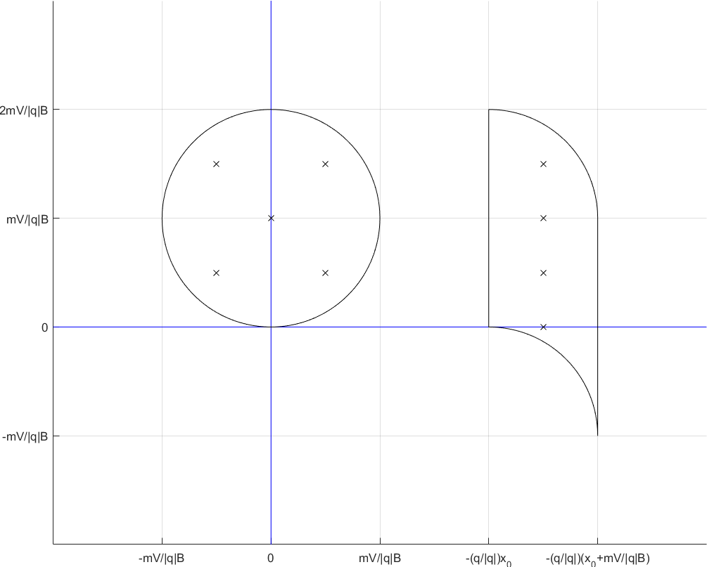磁场边界线如图所示

当磁场 $\vec{B}$ 方向垂直 $XY$ 平面向外时，磁场边界方程为

$$x^{2}+{\left(y-\frac{mV}{\left|q\right|B}\right)}^{2}={\left(\frac{mV}{qB}\right)}^{2}和\left\{\begin{aligned}x=\frac{q}{\left|q\right|}x_{0} \\ 0≤y≤\frac{2mV}{\left|q\right|B}\end{aligned}\right.和\left\{\begin{aligned}x=\frac{q}{\left|q\right|}\left(x_{0}+\frac{mV}{|q|B}\right) \\ -\frac{mV}{\left|q\right|B}≤y≤\frac{mV}{\left|q\right|B}\end{aligned}\right.和$$

$$\left\{\begin{aligned}y=\sqrt{{\left(\frac{mV}{qB}\right)}^{2}-{\left(x-x_{0}\right)}^{2}}+\frac{mV}{\left|q\right|B} \\ \frac{q}{\left|q\right|}x_{0}≤x≤\frac{q}{\left|q\right|}\left(x_{0}+\frac{mV}{\left|q\right|B}\right)\end{aligned}\right.和\left\{\begin{aligned}y=\sqrt{{\left(\frac{mV}{qB}\right)}^{2}-{\left(x-x_{0}\right)}^{2}}-\frac{mV}{\left|q\right|B} \\ \frac{q}{\left|q\right|}x_{0}≤x≤\frac{q}{\left|q\right|}\left(x_{0}+\frac{mV}{\left|q\right|B}\right)\end{aligned}\right.$$

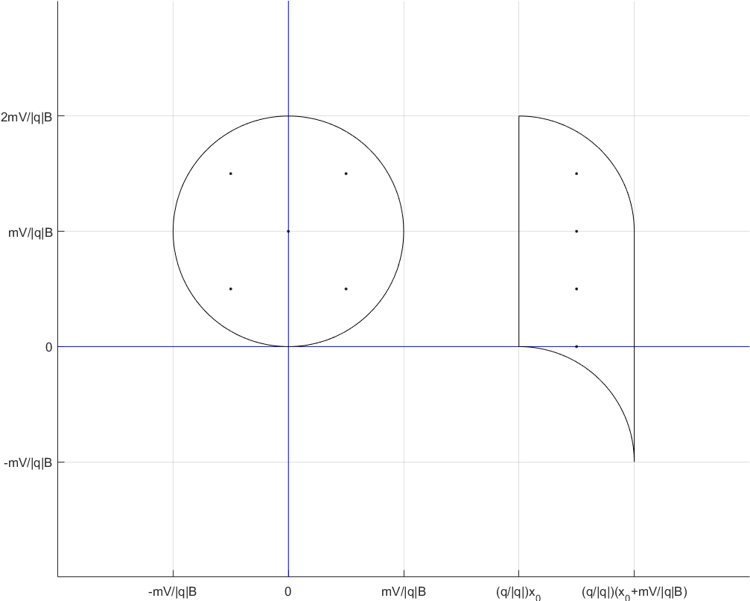

**2.（1）解：**设粒子所处位置的坐标为 $(x\left(t\right),y\left(t\right),z\left(t\right))$，根据题设

$$\left\{\begin{aligned}x\left(0\right)=0 \\ y\left(0\right)=0 \\ z\left(0\right)=0\end{aligned}\right., \left\{\begin{aligned}\frac{dx}{dt}\left(0\right)=0 \\ \frac{dy}{dt}\left(0\right)=0 \\ \frac{dz}{dt}\left(0\right)=0\end{aligned}\right., \vec{E}=\left(0,E,0\right), \vec{B}=\left(0,0,B\right)$$

粒子在 $z$ 轴方向上不受力，即

$$F_{z}=0$$

粒子在 $x$ 轴方向上受到洛伦兹力的 $x$ 分量的作用

$$m\frac{d^{2}x\left(t\right)}{{dt}^{2}}=q{\left(\vec{v}×\vec{B}\right)}_{x}=qB\frac{dy}{dt}$$

粒子在 $y$ 轴方向上受到电场力和洛伦兹力 $y$ 分量的作用

$$m\frac{d^{2}y}{{dt}^{2}}=qE+q{\left(\vec{v}×\vec{B}\right)}_{y}=q\left(E-B\frac{dx}{dt}\right)$$

**（2）解：**粒子在 $z$ 轴方向上不受力，故在 $z$ 轴方向上就不会有加速度，也不会有位移，即

$$\frac{d^{2}v_{z}}{{dt}^{2}}=0, \frac{dv_{z}}{dt}=0, z\left(t\right)=0$$

以上各运动方程联立得

$$\left\{\begin{aligned}\frac{d^{2}v_{x}}{{dt}^{2}}=\frac{q^{2}B}{m^{2}}\left(E-Bv_{x}\right) \\ \frac{d^{2}v_{y}}{{dt}^{2}}=-\frac{q^{2}B^{2}}{m^{2}}v_{y}\end{aligned}\right.$$

$$⟹\left\{\begin{aligned}v_{x}=\frac{E}{B}-\frac{m}{qB}\left[C\cos\left(\frac{qB}{m}t\right)+D\cos\left(\frac{qB}{m}t\right)\right] \\ v_{y}=C\cos\left(\frac{qB}{m}t\right)+D\sin\left(\frac{qB}{m}t\right)\end{aligned}\right.$$

代入初始条件 $\left\{\begin{aligned}v_{x}\left(0\right)=0 \\ v_{y}\left(0\right)=0 \end{aligned}\right.$ 得

$$\left\{\begin{aligned}v_{x}=\frac{E}{B}-\frac{E}{B}\cos\left(\frac{qB}{m}t\right) \\ v_{y}=\frac{E}{B}\sin\left(\frac{qB}{m}t\right)\end{aligned}\right.$$

等式两边同时对 $t$ 积分得

$$\left\{\begin{aligned}x=\frac{E}{B}t-\frac{mE}{qB^{2}}\sin\left(\frac{qB}{m}t\right)+G \\ y=-\frac{mE}{qB^{2}}\cos\left(\frac{qB}{m}t\right)+H\end{aligned}\right.$$

代入初始条件 $\left\{\begin{aligned}x=0 \\ y=0\end{aligned}\right.$ 得

$$\left\{\begin{aligned}x=\frac{E}{B}t-\frac{mE}{qB^{2}}\sin\left(\frac{qB}{m}t\right) \\ y=-\frac{mE}{qB^{2}}\cos\left(\frac{qB}{m}t\right)+\frac{mE}{qB^{2}}\end{aligned}\right.$$

综上：粒子的轨迹方程为

$$\left\{\begin{aligned}x=\frac{E}{B}t-\frac{mE}{qB^{2}}\sin\left(\frac{qB}{m}t\right) \\ y=-\frac{mE}{qB^{2}}\cos\left(\frac{qB}{m}t\right)+\frac{mE}{qB^{2}} \\ z=0\end{aligned}\right.$$

速度为

$$\left\{\begin{aligned}\begin{aligned}v_{x}=\frac{E}{B}-\frac{E}{B}\cos\left(\frac{qB}{m}t\right) \\ v_{y}=\frac{E}{B}\sin\left(\frac{qB}{m}t\right)\end{aligned} \\ v_{z}=0\end{aligned}\right.$$

即速度大小为 $\frac{E}{B}\sqrt{3-2\cos\left(\frac{qB}{m}t\right) }$，方向为与单位向量 $\left(\frac{1-\cos\left(\frac{qB}{m}t\right)}{\sqrt{3-2\cos\left(\frac{qB}{m}t\right) }},\frac{\sin\left(\frac{qB}{m}t\right)}{\sqrt{3-2\cos\left(\frac{qB}{m}t\right) }},0\right)$ 同向。

**（3）解：**由于系统的对称性，不妨设磁场沿 $z$ 轴方向。

由（1）（2）得到的结论，要保证电子不会到达阳极

$$x_{max}=\frac{2E}{B}<d$$

解得

$$B>\frac{2E}{d}$$

**3.（1）解：**设 $x\left(t\right)$ 为运动导线到电阻的垂直距离。导线在磁场中运动产生的感应电动势大小为

$$E=-\frac{dΦ}{dt}=-\frac{dBlx}{dt}=-Bl\frac{dx}{dt}$$

根据欧姆定律，流过 $R$（同时也是运动导线）的电流为

$$I=\frac{E}{R}=-\frac{Bl}{R}\frac{dx}{dt}$$

运动导线受到的安培力为

$$F=BlI=-\frac{B^{2}l^{2}}{R}\frac{dx}{dt}=m\frac{d^{2}x}{{dt}^{2}}$$

$$⟹\frac{dx}{dt}=C_{1}e^{- \frac{B^{2}l^{2}}{mR}t}$$

考虑初始状态 $\frac{dx}{dt}\left(0\right)=-v$ 得

$$\frac{dx}{dt}=-ve^{- \frac{B^{2}l^{2}}{mR}t}$$

两边同时对 $t$ 积分得

$$x=\frac{mvR}{B^{2}l^{2}}e^{- \frac{B^{2}l^{2}}{mR}t}+C_{2}$$

设初始状态 $x\left(0\right)=x_{0}$，解得

$$x=\frac{mvR}{B^{2}l^{2}}e^{- \frac{B^{2}l^{2}}{mR}t}+\frac{mvR}{B^{2}l^{2}}+x_{0}$$

将其代入电流 $I$ 的表达式中得

$$I\left(t\right)=\frac{Bl}{R}ve^{- \frac{B^{2}l^{2}}{mR}t}$$

$$=e^{-{10}^{-5}\frac{t}{m}}×{10}^{-3}A$$

其中 $I\left(0\right)={10}^{-3}A$。

**（2）解：**变大。

感生电流方向在图中为逆时针方向，产生的磁场方向为垂直纸面向内，与原有的磁场同向，故增大了原有磁场，则相应的磁通量的变化率也会增大，故若感生电流产生的磁场不能忽略，则计算所得的感生电流应该变大。

**（3）解：**导线在磁场中运动产生的感应电动势大小为

$$E=-\frac{dΦ}{dt}=-\frac{dBlx}{dt}=-Bl\frac{dx}{dt}$$

考虑电感 $L(x)$，根据电磁感应定律，有

$$IR=-\frac{d\left(Φ-Φ_{感生电流磁场}\right)}{dt}=-Bl\frac{dx}{dt}+L\left(x\right)\frac{dI}{dt}$$

运动导线受到的安培力为

$$F=BlI=m\frac{d^{2}x}{{dt}^{2}}$$

$$⟹I=\frac{m}{Bl}\frac{d^{2}x}{{dt}^{2}}$$

以上各式联立得运动方程

$$-mL\left(x\right)\frac{d^{3}x}{{dt}^{3}}+mR\frac{d^{2}x}{{dt}^{2}}+B^{2}l^{2}\frac{dx}{dt}=0$$

与考虑感生电流场的影响情况下的运动方程 $mR\frac{d^{2}x}{{dt}^{2}}+B^{2}l^{2}\frac{dx}{dt}=0$ 比较，当前情况下的 $v$（也就是 $\frac{dx}{dt}$）变化的更快了。

电流公式 $I=I\left(t\right)$ 由下式解出

$$IR=-\frac{d\left(Φ-Φ_{感生电流磁场}\right)}{dt}=-Bl\frac{dx}{dt}+L\left(x\right)\frac{dI}{dt}$$

即

$$IR-L\left(x_{0}+\int_{0}^{t}{\left(-v+\int_{0}^{T}{\frac{Bl}{m}Idτ}\right)dΤ}\right)\frac{dI}{dt}+Bl\left(-v+\int_{0}^{t}{\frac{Bl}{m}I}dT\right)=0$$

**（4）解：**两者不相等。（导线的动能减少功率大于电阻焦耳效率）

因为导线减少的动能一部分转化为了电阻焦耳热，另一部分转化为了感应电流产生的磁、电场（即向外辐射的电磁波）的能量。